## **Алгоритмы – основные определение и свойства.**

Алгоритм – описанный на некотором языке конечный набор правил, позволяющих чисто механически решать любую конкретную задачу из некоторого класса однотипных задач.

Свойства алгоритма:

Массовость – исходные данные могут изменяться в определённых пределах;

Детерминированность – процесс применения правил к исходным данных, определён вполне однозначно;

Результативность – на каждом шаге процесса применения правил к исходным данным известно, что считать результатом этого процесса.

### **2. Вычислительная сложность алгоритма и ее оценка. Основные классы эффективности.**

| Оценки эффективности алгоритма | |
| --- | --- |
| Временная эффективность - индикатор скорости работы | Пространственная эффективность - индикатор дополнительной оперативной памяти |
| Оценка сложности | |
| Вычислительная сложность алгоритма - индикатор времени решения задачи | Вычислительная сложность задачи - наименьшее время и решение с помощью какого-либо алгоритма |

Вычислительной сложностью алгоритма А называется функция FА(n) определенная как максимум числа элементарных действий при решении экземпляра задачи размера n с помощью алгоритма A.

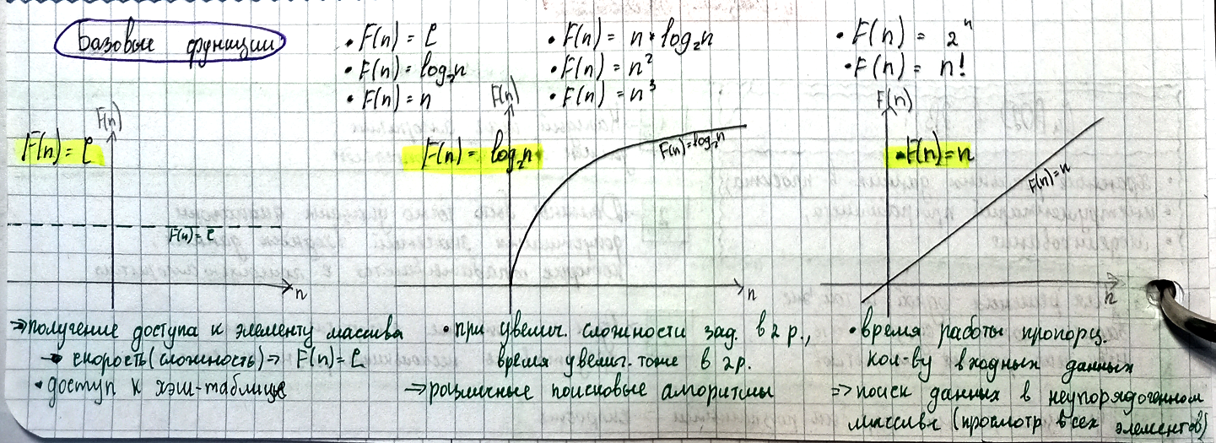

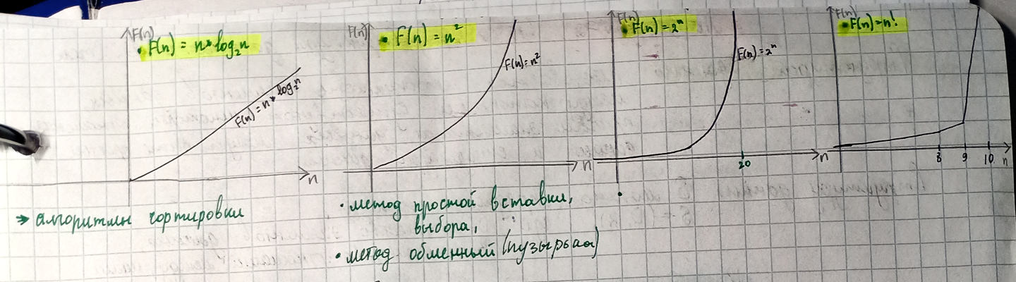

## **3. Классификация структур данных.**

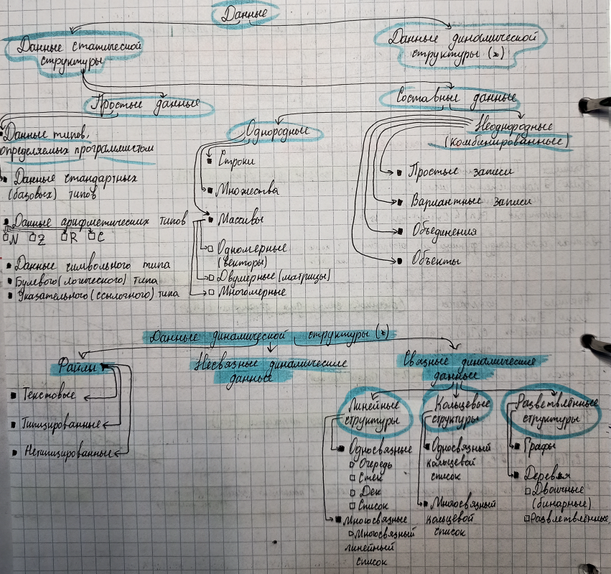

## **4. Абстрактный тип данных «Стек». Операции, определенные для АТД Стек.**

Стек - это структура данных, состоящая из упорядоченных элементов. Вставлять и удалять элементы можно только с одного конца, называемого вершиной стека. (Под упорядоченностью элементов стека понимается что существует элемент, который можно достать из стека первым, то есть верхний элемент - принцип LIFO)

Операции:

- Поместить элемент в стек;

- Забрать элемент из стека;

- Получить значение верхнего элемента стека;

- Проверить, является ли стек пустым;

Доп. операции:

* Инициализировать стек;
* Удалить стек.

### **5. Способы реализации стека. Примеры реализации операций.**

| Реализация стека с помощью массива | |
| --- | --- |
|  | |
|  | |
|  | |
|  | |

Реализация стека с помощью массива

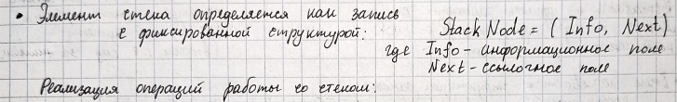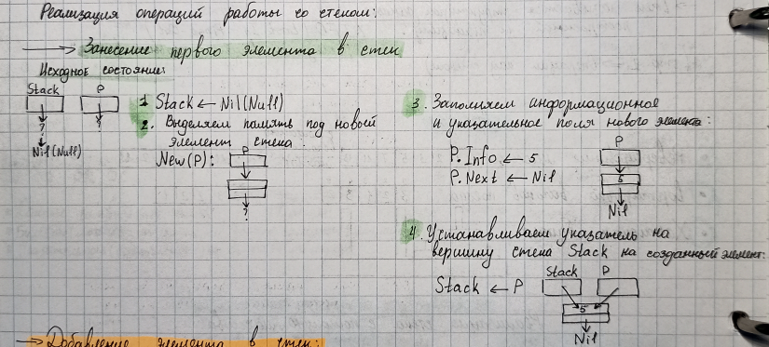

## **6. Абстрактный тип данных «Очередь». Операции, определенные для АТД Очередь.**

Очередь - это структура данных, упорядоченная таким образом, что элементы можно вставлять только с одной стороны, которая называется концом очереди, а удалять только с другой стороны, которая называется головой очереди.

Принцип очереди - FIFO.   
Операции:

* Поместить элемент в очередь;
* Забрать элемент из очереди;
* Получить значение элемента, стоящего в начале очереди;
* Проверить, является ли очередь пустой

Доп. операции;

* Инициализировать очередь;
* Удалить очередь.

### **7. Способы реализации очереди. Примеры реализации операций.**

| Реализация очереди с помощью массива | Реализация очереди с помощью указателей |
| --- | --- |
|  | * Элемент очереди определяется как запись с фиксированной структурой:   QueueNode = (Info, Next), где  Info - информационное поле;  Next - ссылочное поле, которое используется для ссылки на следующий элемент очереди  BeginQ - указатель на первый элемент очка  EndQ - указатель на последний элемент очереди    Примеры реализации операций - стр 9-10. |

### **8. Очередь с фиктивным элементом. Реализация основных операций.**

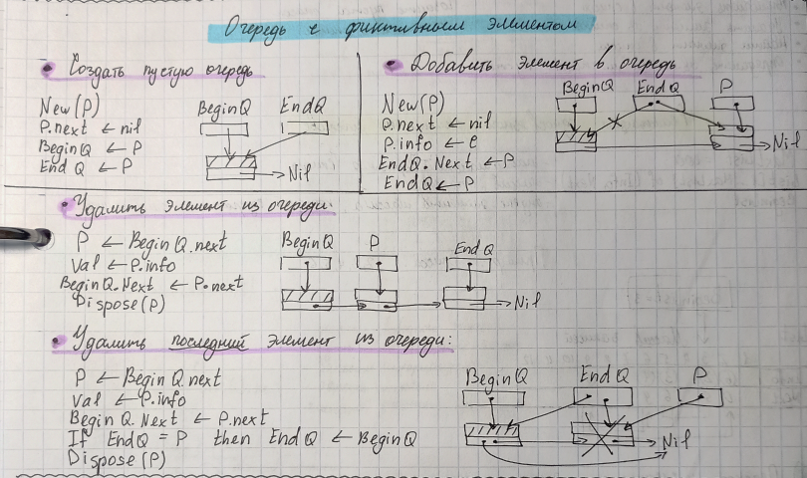

## **9. Абстрактный тип данных «Дек». Операции, определенные для АТД Дек.**

Дек - это структура данных, в которых добавление и удаление элементов может выполняться как в голове, так и в хвосте дека.

Операции:

* Поместить новый элемент в начало Дека;
* Поместить новый элемент в конец дека;
* Забрать первый элемент дека;
* Забрать последний элемент Дека;
* Получить значение первого элемента дека;
* Получить значение последнего элемента Дека;
* Проверить, является ли дек пустым

Доп. операции:

* Инициализация дека;
* Удаление дека.

## **10. Абстрактный тип данных «Односвязный список». Операции, определенные для АТД Односвязный список.**

Список - это абстрактный тип данных, представляющий собой упорядоченный набор значений, в котором некоторые значения могут встречаться более одного раза.

Операции:

* Включить элемент в список;
* Удалить элемент из списка;
* Найти элемент в списке;
* Определить, является ли список пустым;

Доп. операции:

* Инициализация списка;
* Удаление списка.

### **11. Способы реализации односвязного списка. Примеры реализации операций.**

| Реализация односвязного списка на массиве | Реализация односвязного списка на указателях |
| --- | --- |
| MaxList = 100 // максимальный размер списка  List[1…MaxList] if (info, Next) // Массив структур  // индекс эл-та массива, кот. содерж. 1-й элем.  BeginList | NodeList = (Info, Next)  Info - информационное поле  Next - ссылочное поле  BeginList - указатель на начало списка |
| Пример. Исходный список:    12-13 стр | стр 14-16 |

### **12. Абстрактный тип данных «Линейный двусвязный список». Операции, определенные для АТД Линейный двусвязный список.**

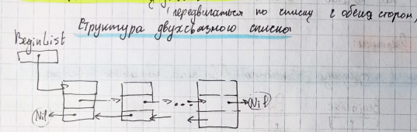

Операции:

* Включить элемент в список;
* Удалить элемент из списка;
* Найти элемент в списке;
* Определить, является ли список пустым;

Доп. операции:

* Инициализация списка;
* Удаление списка.

### **13. Способы реализации двусвязного списка. Примеры реализации операций.**

Реализация двусвязного списка с помощью массива:

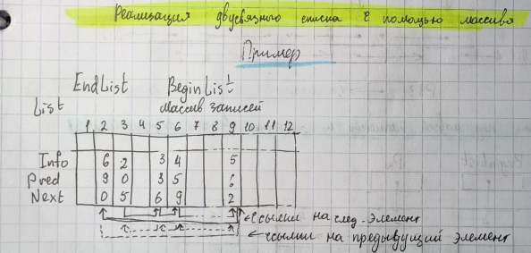

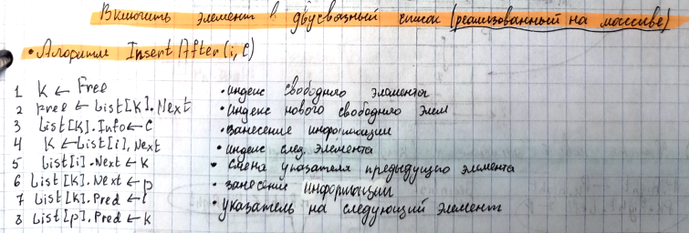

Реализация двусвязного списка на указателях:

ListNode = (Info, Left, Right)

Info - Информационное поле

Left и Right - ссылочные поля

BeginList - указатель на начало списка

Остальные охуительные истории….операции (на указателях) - стр 18-19

### **14. Абстрактный тип данных «Кольцевой двусвязный список». Операции, определенные для АТД Кольцевой двусвязный список.**

Операций нету, равно как и определения… но вы держитесь там….

### **15. Алгоритм создания кольцевого списка без фиктивного элемента.**

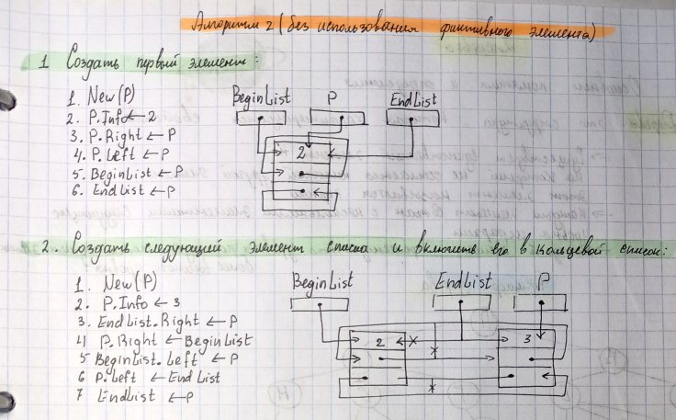

### **16. Алгоритм создания кольцевого списка при использовании фиктивного элемента.**

стр 20

## **17. Древовидные структуры данных. Основные понятия и определения.**

Дерево - это структура данных, которая характеризуется свойствами:

* существует единственный элемент, на который не ссылается никакой другой элемент, этот элемент называется корнем;
* каждый элемент связан с несколькими элементами следующего уровня иерархии;
* каждый элемент промежуточного уровня порожден только одним элементом более высокого уровня

Элементы дерева, которые не ссылаются на другие элементы, являются терминальными или листьями

Элементы, не являющиеся терминальными, называются внутренними узлами;

Максимальный уровень какого-либо элемента дерева называется его глубиной или высотой;

Число непосредственных потомков внутреннего узла называется его степенью;

Степень дерева - это максимальная степень всех узлов;

Число ветвей, которые нужно пройти, чтобы продвинуться от корня к узлу x, называется длиной пути к x.

### **18. Алгоритмы обхода n-арного дерева.**

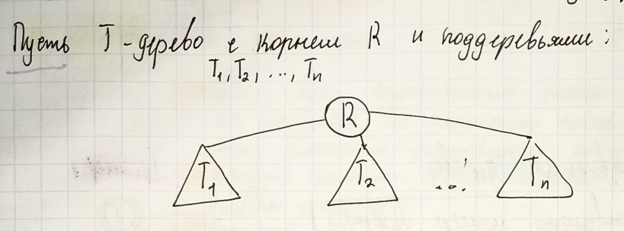

Обход дерева в прямом порядке

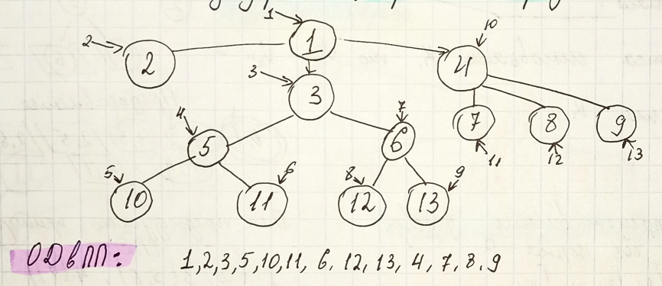

Обход дерева в обратном порядке

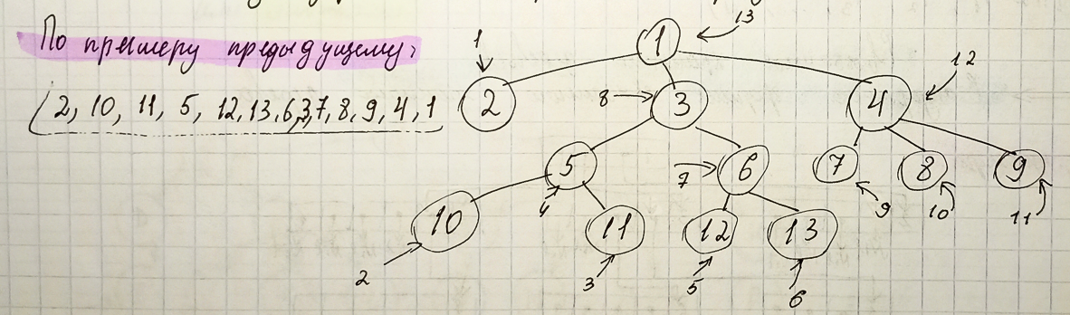

Обход дерева в симметричном порядке

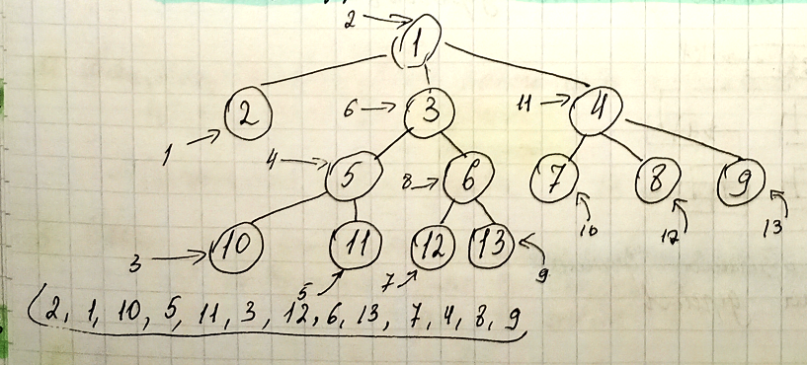

Алгоритмы рекурсивного обхода в прямом и симметричном порядке:

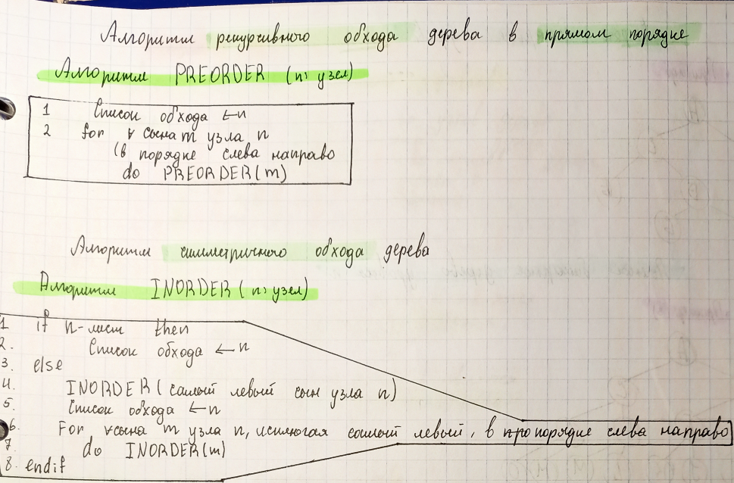

### **19. Представление деревьев в ЭВМ: последовательное и связанное.**

Уровневое представление дерева: С каждым узлом дерева связывают номер уровня, т.е. целое положительное число VK, удовлетворяющее условиям:

1. если k’ есть сын узла k, то Vk’ > Vk
2. если k’ и k’’ являются сыновьями k, то Vk’ = Vk’’

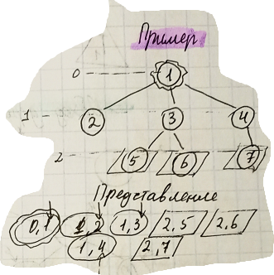

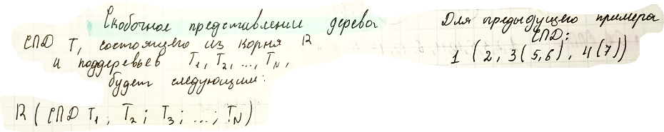

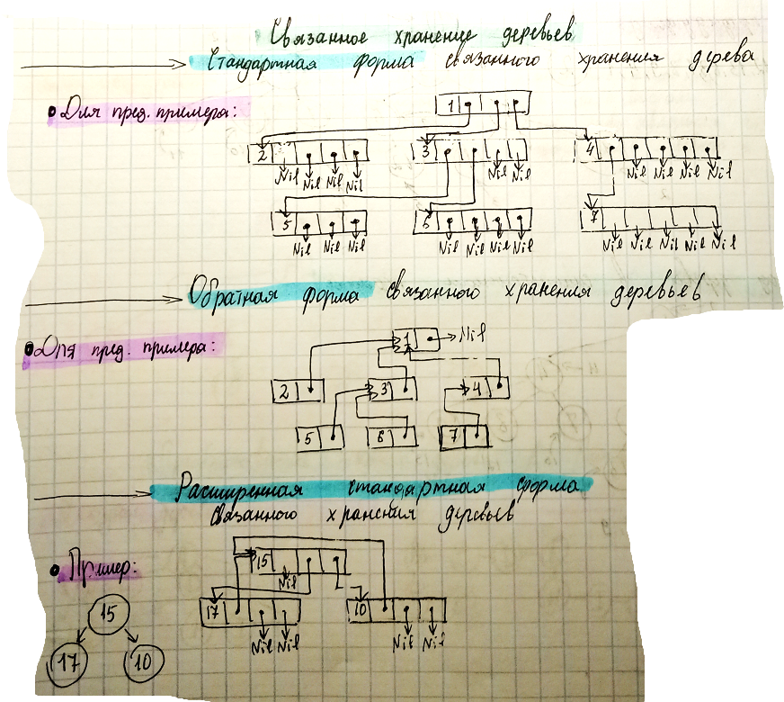

### **20. Бинарные деревья – основные определения, свойства и теоремы.**

Бинарное дерево - это конечное множество элементов (узлом), каждый из которых является либо листом (не имеет потомков), либо является корнем двух различных бинарных поддеревьев (Левого и правого).   
Свойства:

1. Пусть n(t) - кол-во узлов дерева t. H(t) - это высота дерева t и Leaves(t) - это кол-во листьев в дереве t. Тогда для бинарного дерева t справедливы отношения:

* Leaves(t) <= (n(t)+1)/2
* (n(t)+1)/2 <= 2h(t)
* Если бинарное дерево является строго бинарным деревом, то Leaves(t)=(n(t)+1)/2
* Если бинарное дерево t является полным деревом, то

(n(t)+1)/2 = 2h(t)

1. Полное бинарное дерево, высота которого >=0 состоит из 2h+1 -1 узлов
2. Максимальное количество узлов, которое может содержать бинарное дерево, имеющее высоту h, равно 2h+1-1
3. Минимальная высота h бинарного дерева, состоящего из n узлов, равна

log2(n+1)-1 (округление вверх (а может быть и вниз, хз))

### **21. Абстрактный тип данных «Бинарное дерево».**

Бинарное дерево. Операции:

* включить узел в бинарное дерево;
* удалить узел;
* определить пусто ли деево:
* выполнить обход узлов;

Доп. операции:

* Создание;
* Уничтожение.

### **22. Реализация АТД «Бинарное дерево».**

Представление бинарных деревьев:

TreeNode = (Info, Left, Right);

### **23. Обход бинарного дерева. Рекурсивные алгоритмы.**

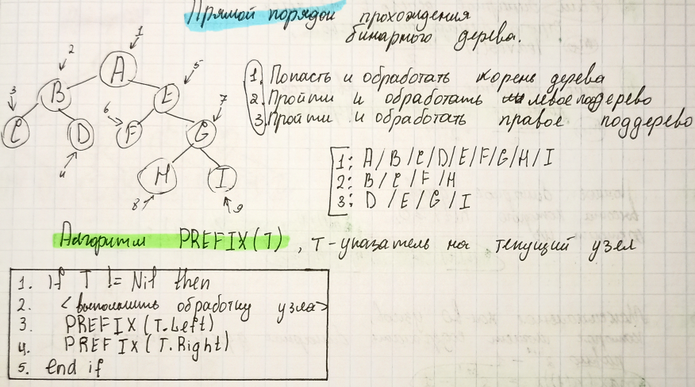

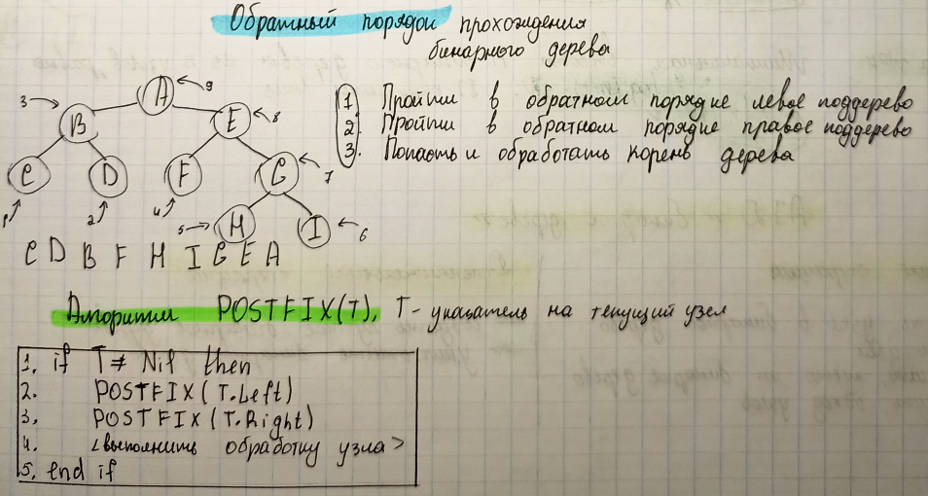

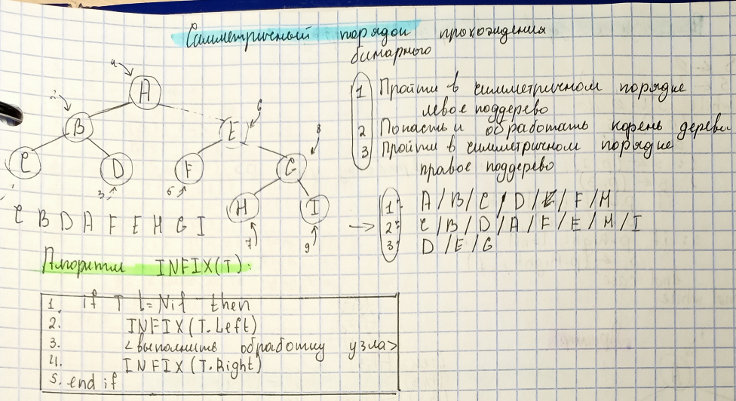

### **24. Обход бинарного дерева. Не рекурсивные алгоритмы.**

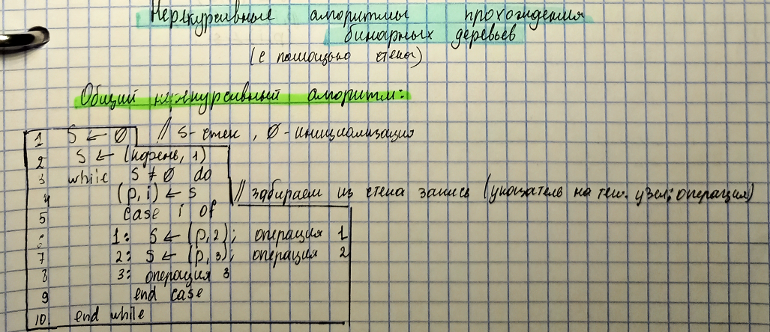

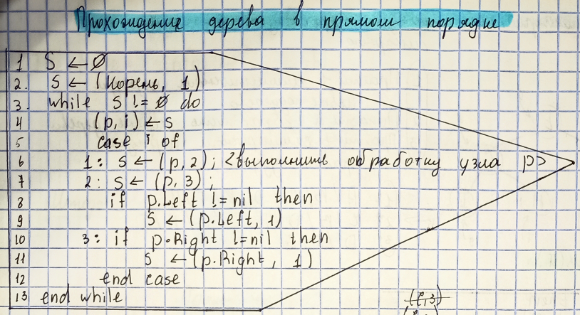

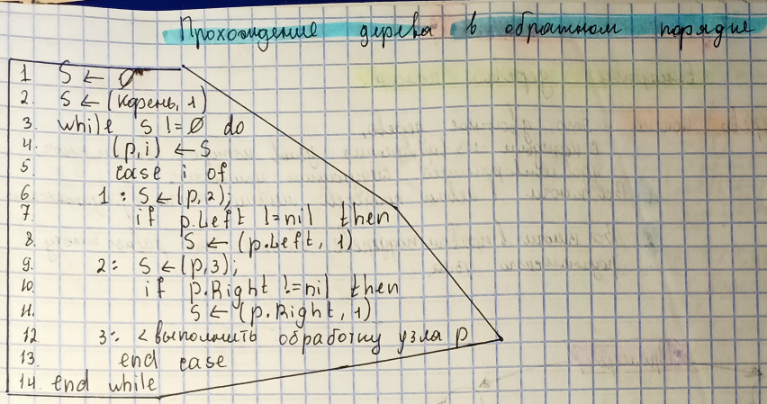

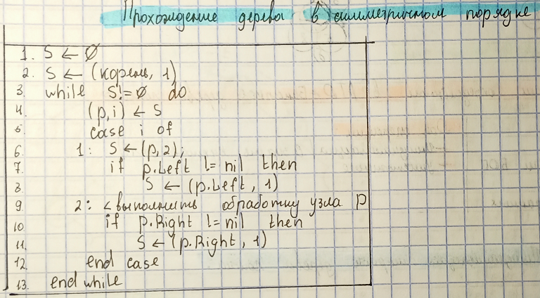

### **25. Абстрактный тип данных «Двоичное дерево поиска». Операции, определенные для АТД Двоичным деревом поиска.**

Бинарное дерево поиска - это двоичное дерево, с каждым из внутренних узлов которого связан ключ, удовлетворяющий следующим условиям:

1. все ключи в левом поддереве меньше ключа в родительском узле;ж
2. все ключи в правом поддереве больше или равны ключу родительского узла.

Операции:

* включить узел;
* удалить узел;
* определить пусто ли БДП;
* выполнить обход;
* выполнить поиск данных;

Доп. операции:

* Инициализация;
* Уничтожение, ликвидация, стрельба на поражение;

### **26. Алгоритм поиска элемента в двоичное дерево поиска.**

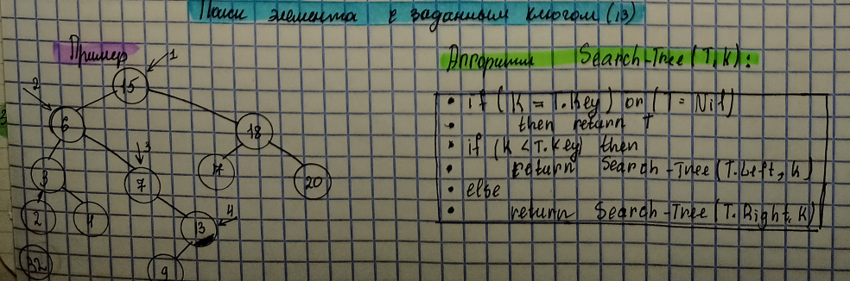

### **27. Алгоритм добавления элемента в двоичное дерево поиска.**

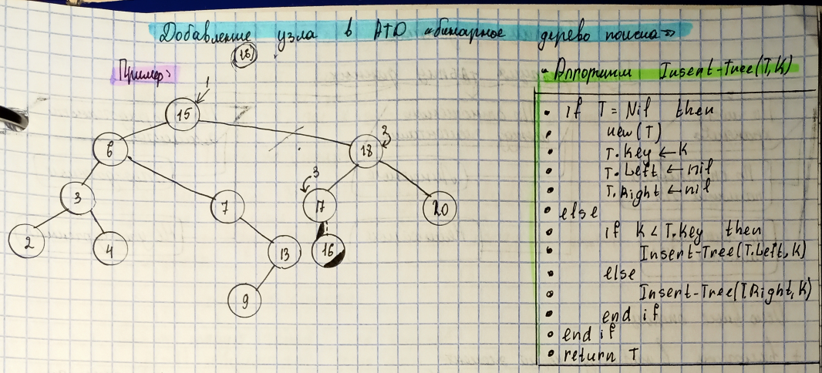

### **28. Алгоритм удаления элемента в двоичном дереве поиска.**

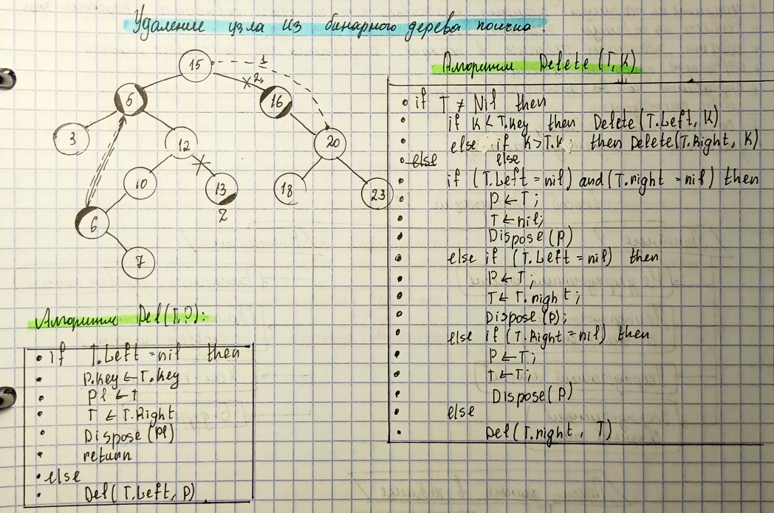

## **29. Абстрактный тип данных «Таблица». Операции, определенные для АТД Таблица.**

Классификация таблиц данных.

| По месту хранения | По отношению между элементами | По упорядоченности элементов |
| --- | --- | --- |
| По оперативной памяти ЭВМ | Линейные | Упорядоченные |
| По внешней памяти ЭВМ | Нелинейные | Неупорядоченные |

Основные операции:

* Включить в таблицу новый элемент;
* Удалить из таблицы элемент, поисковый ключ которого совпадает с заданным значением;
* Извлечь из таблицы элемент, поисковый ключ которого совпадает с заданным значением;
* Обойти элементы таблицы в порядке следования их поисковых ключей;
* Определить пуста ли таблица;
* Определить количество элементов в таблице;

Доп. Операции:

* Создать;
* Уничтожить;

## **30. Структуры данных, используемые для АТД «Таблица».**

Способ реализации АТД.

| Линейные | Нелинейные |
| --- | --- |
| Неупорядоченный массив | Бинарные деревья поиска |
| Неупорядоченный связный список | Сбалансированные деревья поиска |
| Упорядоченный массив | Хеш-таблица |
| Упорядоченный связный список | Б-деревья |

### **31. Виды поиска данных в таблице. Краткая характеристика.**

Поиск данных в таблице.

| Поиск по совпадению | Задан некоторый ключ pi необходимо найти все записи, для которых pi = k, где k - значение поискового признака. |
| --- | --- |
| Поиск по интервалу | В условии поиска задан некоторый числовой интервал от a <= k <= b. Требуется выделить одну или все записи, значения признаков которых заключены между границами интервала. Например: 4 <= k <= 5. |
| Поиск по близости | Найти такую запись, для которой |pi - k| минимально среди всех записей. |
| Поиск по значению функции | Поиск выполняется с использованием некоторых функций от значений признаков записей. Выделяются такие записи, у которых значение функций равно заданному ключу или попадает в заданный интервал, или удовлетворяет условиям близости. |
| Поиск по текстовому значению | Выполняется поиск по признакам с не числовыми значениями. Такими как строки, коды иерархической классификации и т.п. Может выполняться по совпадению, близости или интервалу. |
| Поиск по нескольким условиям | Используя некоторое логическое выражение на несколькими логическими значениями. |

### **32. Алгоритмы поиска в неупорядоченных линейных таблицах.**

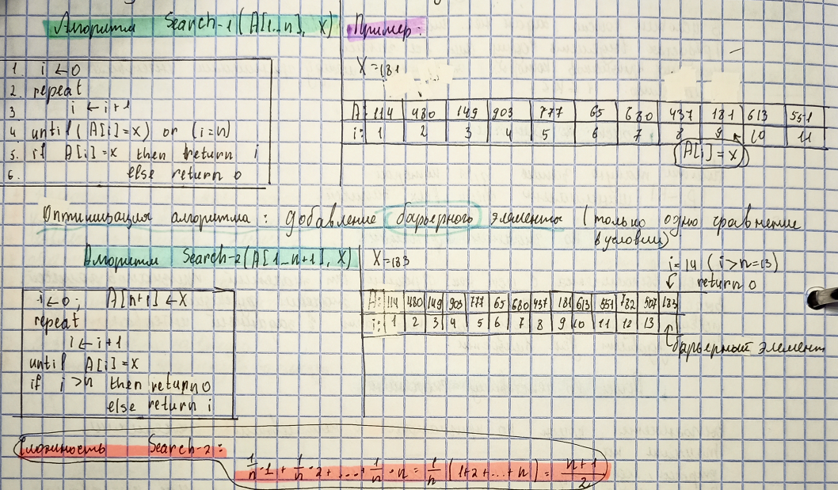

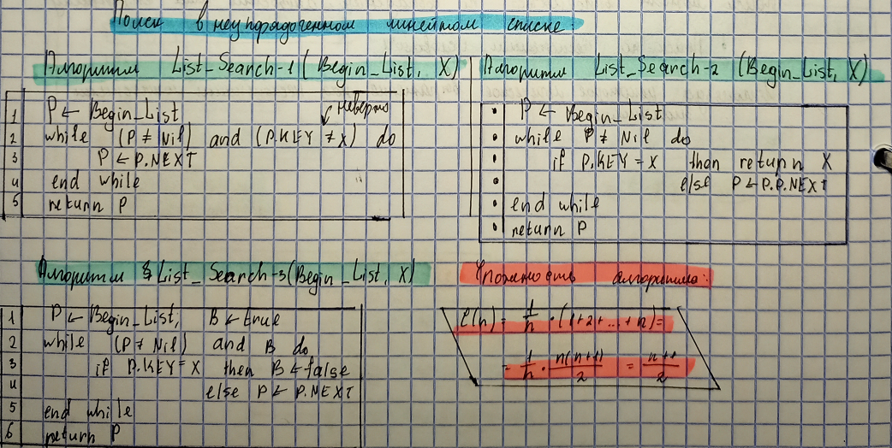

### **33. Алгоритмы поиска в упорядоченных линейных таблицах.**

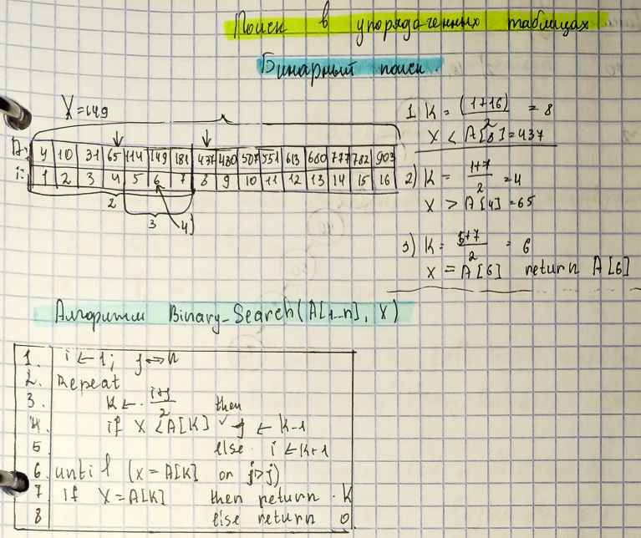

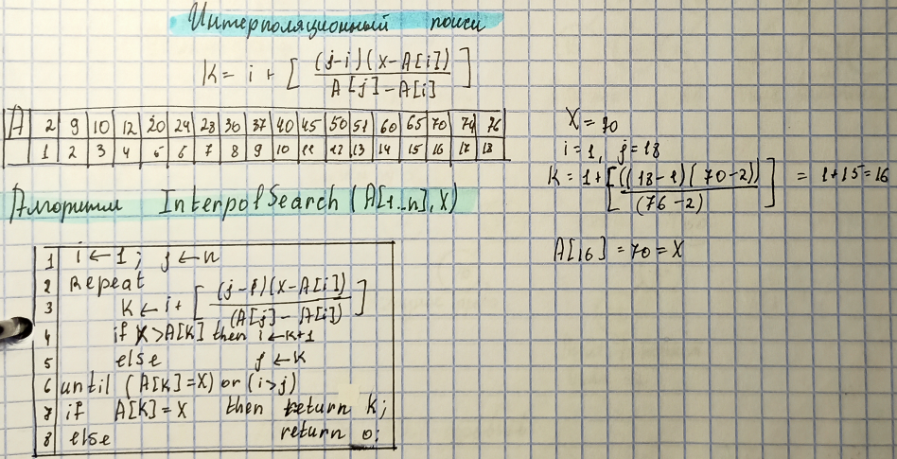

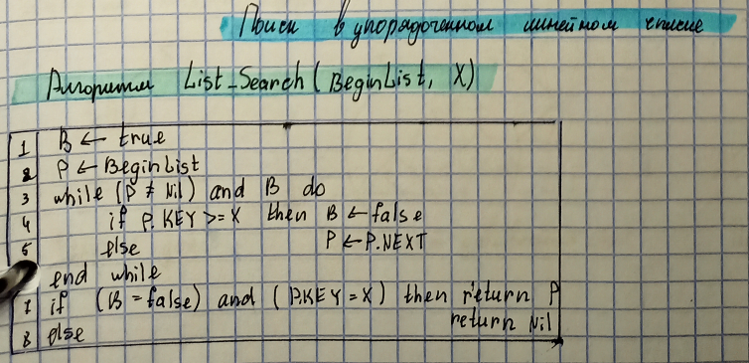

## **34. АВЛ-деревья: основные свойства.**

АВЛ-дерево - это бинарное дерево T, сбалансированное по высоте тогда и только тогда, когда 2 поддерева TL, TR удовлетворяют условиям:

* |h(TL) - h(TR)| <= 1;
* TL и TR сбалансированы по высоте;

Узел АВЛ-дерева: AVLNode = (Key, Left, Right, Balance);

Balance = (LeftHeavy, Balanced, RightHeavy);

### **35. Добавление вершины в АВЛ-дерево.**

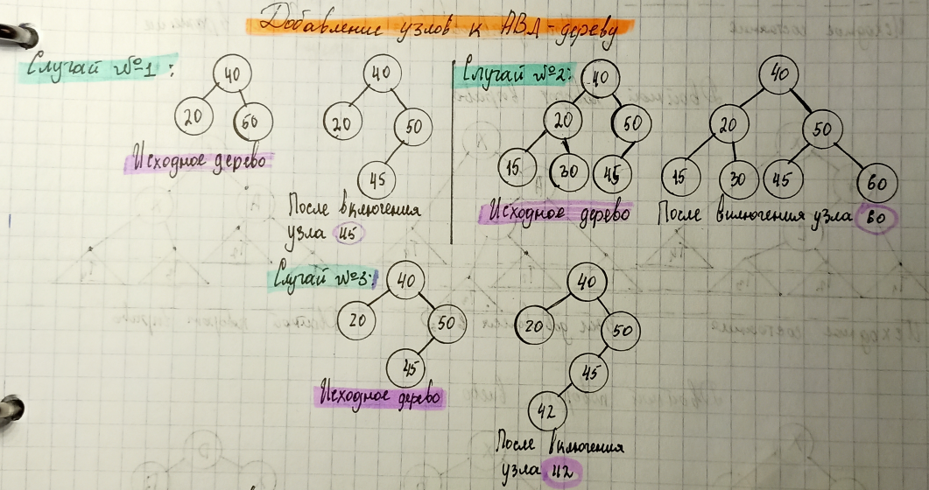

Повороты: стр 39 - 42

### **36. Удаление вершины в АВЛ-дереве.**

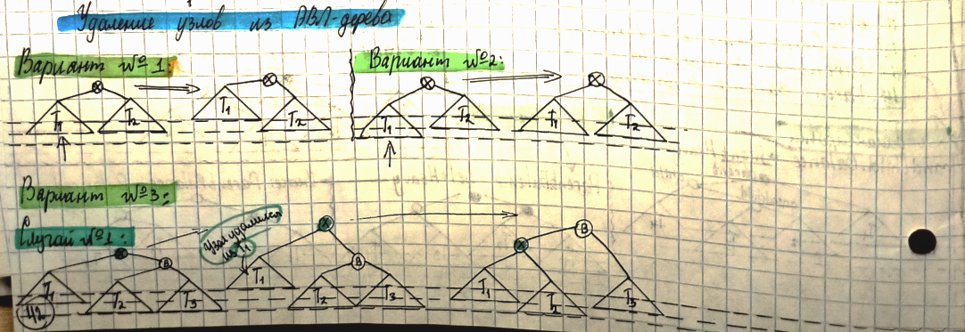

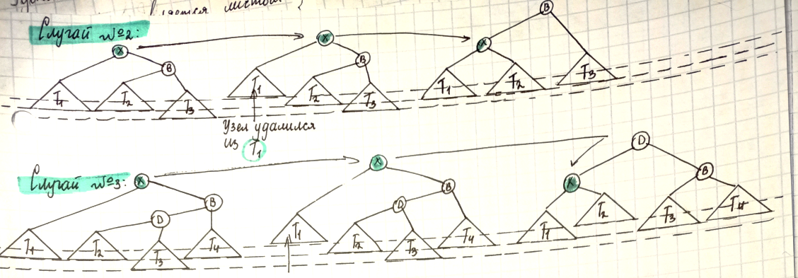

## **37. Красно-черные деревья: основные свойства.**

Свойства:

* Все вершины дерева окрашены либо в красный, либо в черный цвет;
* Корень дерева окрашен в черный цвет;
* Если вершина красная, то оба ее сына черные;
* Каждый внешний лист - черный;
* Все пути идущие от корня к внешнему листу содержат одинаковое количество черных вершин;

### **38. Добавление вершины в красно-черном дереве.**

1. Создание нового узла;
2. Заполнение информационного поля нового узла;
3. Вставка этого узла как листа и установка для этого узла цвета “красный”;
4. Корректировка дерева изменением цветов и его структуры (если это необходимо);
5. Установка для корневого элемента цвета - “черный”.

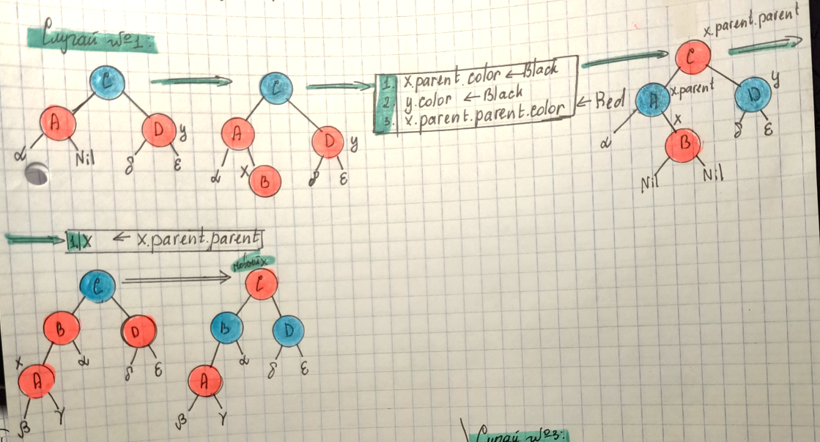

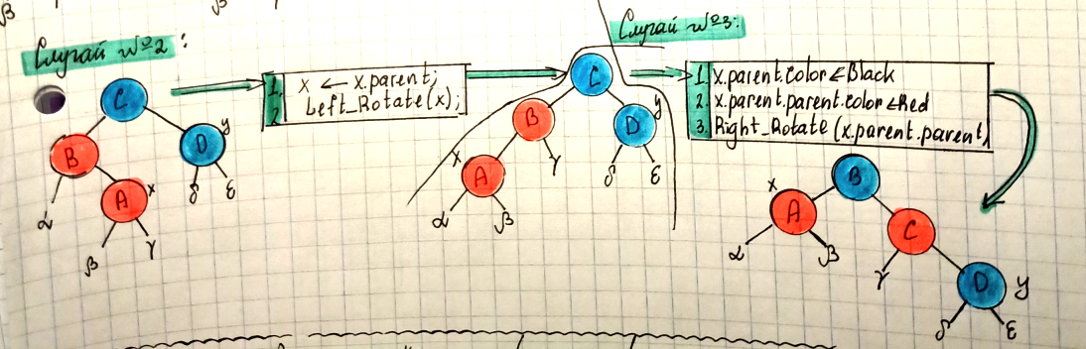

### **39. Удаление вершины в красно-черном дереве.**

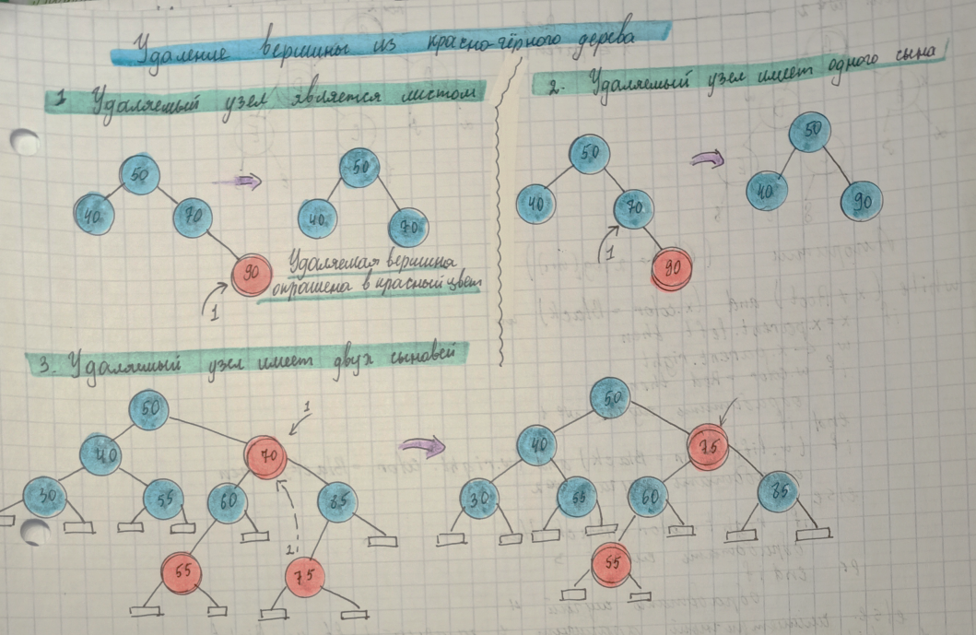

## **40. 2-3 деревья: основные свойства, высота 2-3 дерева.**

Дерево называется 2-3 деревом, если каждый внутренний узел ( не лист) имеет либо 2, либо 3 сына.

Узел имеющий 2х сыновей называется двухместным узлом.

Узел имеющий 3х сыновей называется трехместным узлом.

Узлы 2-3 дерева: Node2-3Tree = (S, L, Left, Middle, Right);

Нелистовые вершины имеют либо 2, либо 3 сына.

Нелистовая вершина, имеющая двух сыновей, хранит максимум левого поддерева.

Нелистовая вершина, имеющая трех сыновей, хранит два значения. Первое значение хранит максимум левого поддерева, второе максимум центрального поддерева, сыновья упорядочены по значению максимума поддерева сына, все листья лежат на одной глубине,

Высота 2-3 дерева O(log(n)), где n — количество элементов в дереве.

Если все узлы дерева - двухместные:

\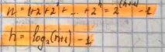

Если все узлы дерева - трехместные:

\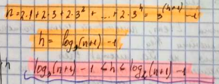

### **41. Обход всех вершин 2-3 дерева.**

### 

### **42. Добавление элемента в 2-3 дерево.**

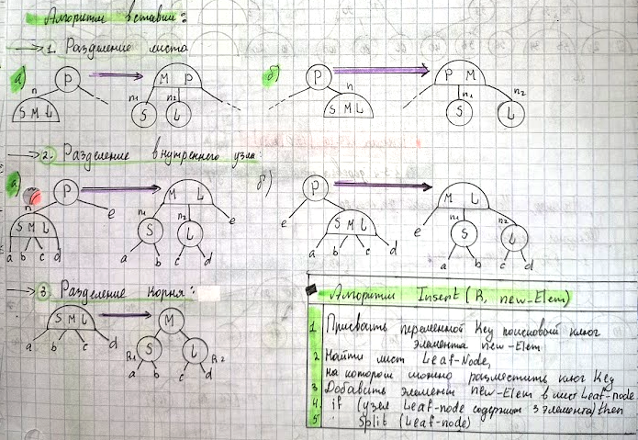

### **43. Удаление элемента в 2-3 дереве.**

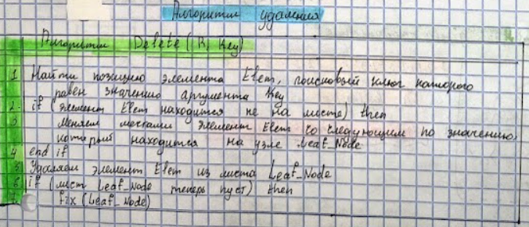

## **44. 2-3-4 деревья: основные свойства, высота 2-3-4**

## **дерева.**

Дерево называется 2-3-4 деревом, если каждый внутренний узел(не лист) имеет 2 либо 3 либо 4 сына

Узел, имеющий двух/трёх/четырёх сыновей называется двух/трёх/четырёх -местным узлом.

Двухместный узел содержит 1 элемент данных, поисковый ключ которого - S: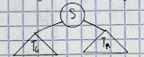

S должен быть больше, чем ключи левого поддерева TL;

S должен быть меньше, чем ключи правого поддерева TR;

Трёхместный узел содержит 2 элемента данных и 3 сына.

Поисковые ключи элементов данных S и L должны удовлетворять такому соотношению: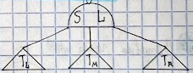

ключ S должен быть больше ключей левого поддерева TL и меньше ключей среднего поддерева TM

Ключ L должен быть больше ключей среднего поддерева TM и меньше ключей правого поддерева TR

Четырехместный узел содержит 3 элемента данных и 4 сына.

Поисковые ключи элементов данных S, M и L должны удовлетворять такому соотношению:

ключ S должен быть больше ключей левого поддерева TL и меньше ключей левого среднего поддерева TML

Ключ M должен быть больше ключей левого среднего поддерева TML и меньше ключей правого среднего поддерева TMR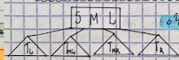

Ключ L должен быть больше ключей правого среднего поддерева TMR и меньше ключей правого поддерева TR

Высота 2-3-4 дерева:

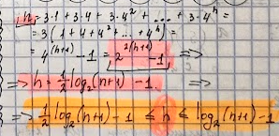

### **45. Добавление элемента в 2-3-4 дерево.**



 